**Плана урока**

|  |  |
| --- | --- |
| **Раздел долгосрочного планирования: Применение производной**  **Дата :   09.02.2021                   ФИО учителя: Дюсембина Нургуль Зейнулаевна**  **Группа:   13                             Участвовали:  25                        Не участвовали: 0** | |
| **Тема урока** | Признаки возрастания и убывания функции |
| **Цели обучения, достигаемые**  **на этом уроке (Ссылка на**  **учебный план)** | 10.4.1.26  Находить промежутки возрастания (убывания) функции. |
| **Цель урока** | Знать алгоритм нахождения промежутков возрастания и убывания функции;  Находить промежутки возрастания и убывания функции;  Оценивать способы нахождения промежутков возрастания и убывания функции. |
| **Критерии оценивания** | Знает алгоритм нахождения промежутков возрастания и убывания функции;  Находит промежутки возрастания и убывания функции;  Оценивает  способы нахождения промежутков возрастания и убывания функции. |
| **Языковые задачи** | Область определения функции, производная, знаки производной на промежутках, функция возрастает на промежутке, функция убывает на промежутке. |
| **Воспитание ценностей** | Развитие сотрудничество,  лидерских качеств, умение слушать и слышать. |
| **Межпредметная связь** | Информатика |
| **Предыдущие знания** | Способы решения неравенств, правила нахождения производной, построение графиков функций, нахождение области определения функций. |

**Ход урока**

|  |  |  |  |  |
| --- | --- | --- | --- | --- |
| **Запланированные**  **этапы урока** | **Виды упражнений, запланированных на урок:** | | | **Ресурсы** |
| Начало урока | Приветствие. Создание психологического настроя – упражнение «Импульс». Сообщение темы урока. Формулирование цели урока учащимися.  Заполнение таблицы «ЗХУ»;  Актуализация опорных знаний.  *И****ндивидуальная работа.***   Вопросы для подготовки (дается 5 минут на подготовку, подготовка осуществляется с помощью тетрадей – справочников и учебника):  1.Производная степенной функции;  2. Производные тригонометрических функций;  3.Правила нахождения производной (производная суммы, разности, произведения и частного);  4. Достаточное условие нахождения промежутков возрастания и убывания функции;  5.Алгоритм нахождения промежутков возрастания и убывания функции.  ***Стратегия «Внутренний и внешний круг».***  ***Оценивание «Уточняющие вопросы».*** | | |  |
| Середина урока | Практическое выполнение заданий.  ***Индивидуальная работа.***  ***Стратегия «Тематические упражнения».***  ***Дифференцированный подход, способ – «Диалог и оказание поддержки».***  А:  Найдите промежутки возрастания и убывания функции   y=23x3+0,5x2-x+2  по образцу:  Образец:  y=x3-3x2-9x+5  1.D(f): x -∞;+∞;  2. fˈ(x)=3x2-6x-9;  3. fˈx>0,  3x2-6x-9>0   3x2-6x-9=0  x2-2x-3=0  x1=-1,  x2=3    Функция возрастает, при x ϵ (-∞;-1][3;+∞)  Функция убывает, при x ϵ -1;3*.*  B:  Найдите промежутки возрастания и убывания функции   y=23x3+0,5x2-x+2, используя учебник, по необходимости.  С:  Найдите промежутки возрастания и убывания функции   y=23x3+0,5x2-x+2.  Проверка по ключам. ***Самооценивание по дескрипторам*.**   |  |  | | --- | --- | | ***№*** | ***Дескрипторы*** | | *1* | *Находит область определения функции* | | *2* | *Находит производную функции* | | *3* | *Решает неравенство* fˈx>0 или fˈx<0 | | *4* | *Находит промежутки возрастания и убывания функции* |   Обсуждение ошибок в группах по 4 человека.  ***Парная работа.***  ***Использование дифференцированного подхода, способ – «Задание».***  ***Стратегия «Классификационная таблица».***  Каждая группа выполняет определенный шаг задания, прописанный в таблице после задания. Затем передает другой группе. После того как их задание окажется у них же, учащиеся обсуждают и один представитель группы демонстрирует решение всему классу.  ***Класс оценивает работу группы по следующим дескрипторам***:   |  |  | | --- | --- | | ***№*** | ***Дескрипторы*** | | *1* | *Находит область определения функции* | | *2* | *Находит производную функции* | | *3* | *Приравнивает производную к нулю* | | *4* | *Находит критические точки* | | *5* | *Определяет знаки производной в окрестностях критических точек* | | *6* | *Находит промежутки возрастания и убывания функции* |   Задания:  Группа 1  Найдите промежутки возрастания и убывания функции y=x2x-2, используя алгоритм.  Группа 2  Найдите промежутки возрастания и убывания функции  y=x33-3x2+5x-1, используя алгоритм.  Группа 3  Найдите промежутки возрастания и убывания функции  y=2sin x -x, используя алгоритм.   |  |  |  | | --- | --- | --- | | *1* | *D(f)* |  | | *2* | *fˈ(x)* |  | | *3* | *Найдите критические точки функции* |  | | *4* | *Определите  знаки производной в окрестностях критических точек* |  | | *5* | *Найдите  промежутки возрастания и убывания функции* |  |   На следующем  этапе урока ребята учатся находить промежутки возрастания и убывания функции разными способами.  ***Групповая работа.***  ***Стратегия «Джигсо»***.  Учащимся присваиваются номера 1, 2 и 3.  Задание для учащихся с номерами 1:  Найдите промежутки возрастания и убывания функции y=2(x-1)2+3 с помощью построения графика функции.  Решение: y=2(x-1)2+3    Функция возрастает, при x ϵ [1;+∞)  Функция убывает, при x ϵ (-∞;1]*.*   |  |  | | --- | --- | | ***№*** | ***Дескрипторы*** | | *1* | *Строит график функции* | | *2* | *Определяет промежутки возрастания и убывания функции по графику* |   Задание для учащихся с номерами 2:  Найдите промежутки возрастания и убывания функции y=5x2-1 с помощью программы «GeoGebra».  Решение:    Функция возрастает, при x ϵ -∞;-1-1;0  Функция убывает, при x ϵ 0;11;+∞*.*   |  |  | | --- | --- | | ***№*** | ***Дескрипторы*** | | *1* | *Строит график функции* | | *2* | *Определяет промежутки возрастания и убывания функции по графику* |   Задание для учащихся с номерами 3:  Найдите промежутки возрастания и убывания функции y=x3-3x2-9x+5 с помощью производной.  Решение:  1.D(f): x ϵ -∞;+∞;  2. fˈ(x)=3x2-6x-9;  3. fˈx>0,  3x2-6x-9>0   3x2-6x-9=0  x2-2x-3=0  x1=-1,  x2=3    Функция возрастает, при x ϵ (-∞;-1][3;+∞)  Функция убывает, при x ϵ -1;3*.*   |  |  | | --- | --- | | ***№*** | ***Дескрипторы*** | | *1* | *Применяет алгоритм для нахождения промежутков возрастания и убывания функции* | | *2* | *Находит промежутки возрастания и убывания функции* |   После выполнения заданий учащиеся возвращаются в свои первоначальные группы и обмениваются информацией.  Каждое из трех заданий демонстрируется учащимися у доски.  После этого каждый ответ анализируется по ***дескрипторам.***  ***Оценивание «Две звезды, одно пожелание»***  ***Стратегия «Плюс - минус»***.  ***Использование дифференцированного подхода, способ – «Оценивание»***  Заполнение таблицы:   |  |  |  | | --- | --- | --- | | Способ нахождения промежутков возрастания и убывания функции | **+** | **–** | | *1.Графический* |  |  | | *2. «GeoGebra»* |  |  | | *3. По алгоритму, с помощью производной* |  |  |   Опрос учащихся. Вывод по таблице. | | | Раздаточный материал    Раздаточный материал |
| Конец урока | Домашнее задание. ***Дифференциация – способ «Задание».***  А:  1.Найдите промежутки возрастания и убывания функции:  а) y=15-x2-2x  б) y=-6+x2  в) y=x+2x-1x+1  2. Докажите, что функция  y=f(x) является возрастающей:  а) y=x-11+x  б) y=x2+x  B:  1.Найдите промежутки возрастания и убывания функции:  а) y=2+x4-4x  б) y=x21+x  в) y=1x2+2-3x  2.При каком значении *b* на множестве действительных чисел функция y=x33+bx+x является :  а) возрастающей  б) убывающей?  Заполнение ***таблицы ЗХУ***.  Подведение итога урока учащимися (достигнуты ли цели урока).  ***Стратегия «Гора успеха».***   На доске изображена гора, на которую учащиеся крепят флажки со своими именами.  Основание горы:  Знаешь правила, но затрудняешься в их применении. Повтори таблицу производных и способы решения неравенств.  Середина горы: Знаешь правила, умеешь его применять, но допускаешь ошибки. Будь внимательнее, учись анализировать.  Вершина горы: Ты хорошо разобрался в этой теме. Старайся углублять свои знания. | | |  |
| **Дифференциация – каким**  **способом вы хотите больше**  **оказывать поддержку? Какие**  **задания вы даете ученикам более способным по сравнению сдругими?** | | **Оценивание – как Вы**  **планируете проверятьуровень усвоения материала**  **учащимися?** | **Охрана здоровья и**  **соблюдение техники**  **безопасности** | |
| *Тематические задания – способ дифференциации «Диалог и оказание поддержки», Классификационная таблица – способ дифференциации «Задание», Джигсо – способ дифференциации «Оценивание»* | | |  |  | | --- | --- | | ***№*** | ***Дескрипторы*** | | *1* | *Находит область определения функции* | | *2* | *Находит производную функции* | | *3* | *Приравнивает производную к нулю* | | *4* | *Находит критические точки* | | *5* | *Определяет знаки производной в окрестностях критических точек* | | *6* | *Находит промежутки возрастания и убывания функции* | | *Создание положительного психологического настроя, группы сменного состава, рефлексия* | |

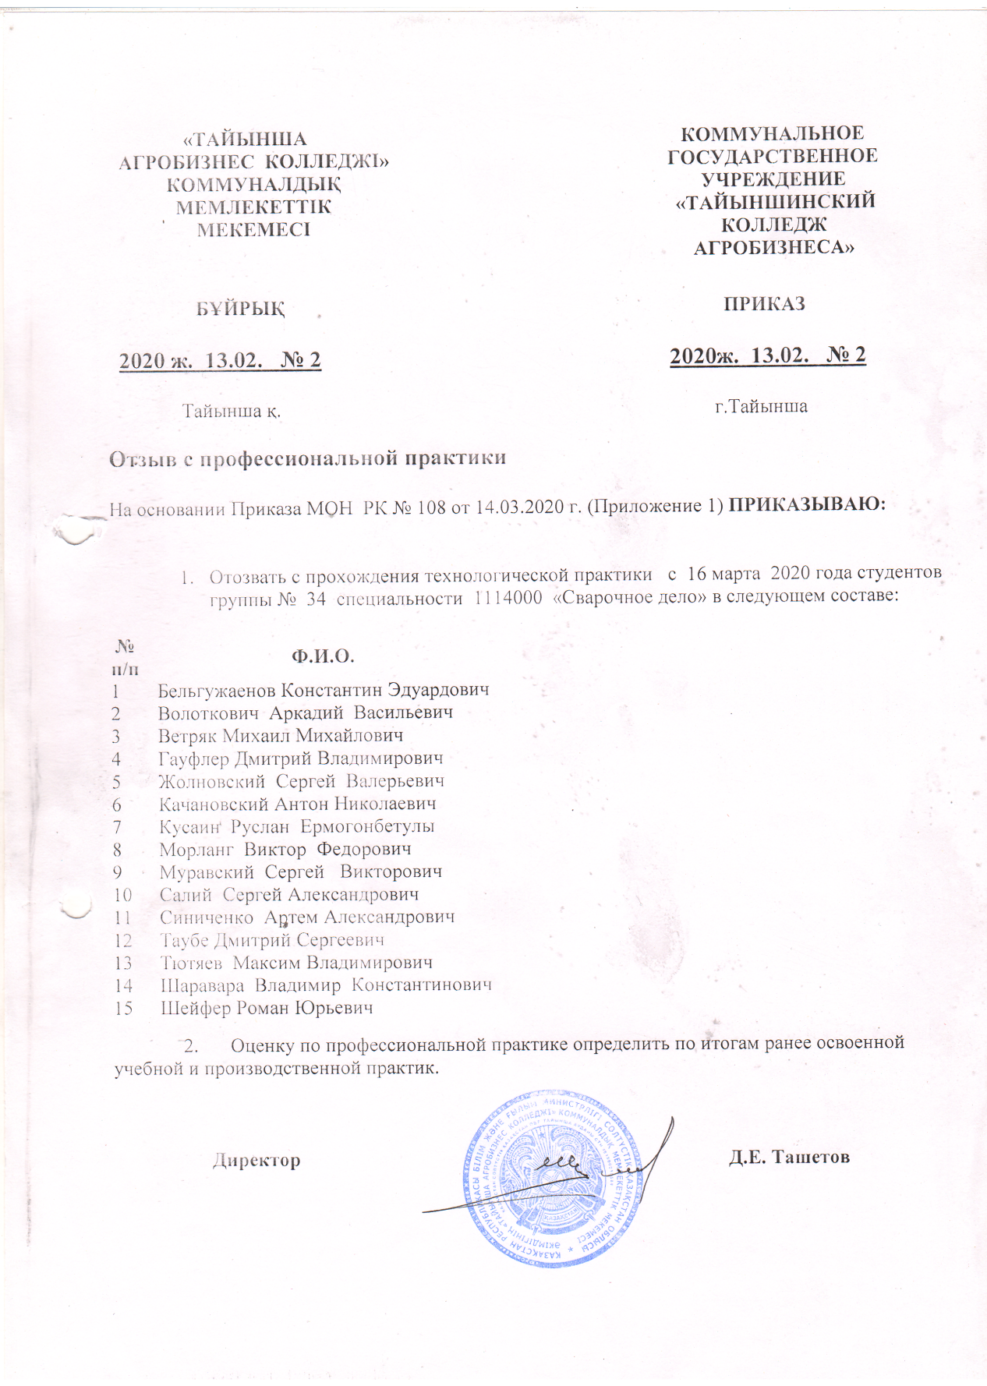

Директор Д.Е. Ташетов